Contenido
ANTECEDENTES 1
DE LA SOLICITUD DE INFORMACIÓN 1
a) Solicitud de información 1
b) Respuesta del Sujeto Obligado 2
DEL RECURSO DE REVISIÓN 3
a) Interposición del Recurso de Revisión 3
b) Turno del Recurso de Revisión 4
c) Admisión del Recurso de Revisión 4
d) Informe Justificado del Sujeto Obligado 4
e) Manifestaciones de la Parte Recurrente 5
f) Ampliación de Plazo para Resolver 5
g) Cierre de instrucción 5
CONSIDERANDOS 5
PRIMERO. Procedibilidad 5
a) Competencia del Instituto 5
b) Legitimidad de la parte recurrente 6
c) Plazo para interponer el recurso 6
d) Causal de procedencia 6
e) Requisitos formales para la interposición del recurso 7
SEGUNDO. Estudio de Fondo 7
a) Mandato de transparencia y responsabilidad del Sujeto Obligado 7
b) Controversia a resolver 9
c) Estudio de la controversia 11
d) Versión pública 34
e) Conclusión 43
RESUELVE 43

Resolución del Pleno del Instituto de Transparencia, Acceso a la Información Pública y Protección de Datos Personales del Estado de México y Municipios, con domicilio en Metepec, Estado de México, del cinco de noviembre de dos mil veinticinco.

VISTO el expediente formado con motivo del Recurso de Revisión 10282/INFOEM/IP/RR/2025, interpuesto por XXXXX XX XX XXX XXXXXX XXXXXXX, a quien en lo subsecuente se le denominará LA PARTE RECURRENTE, en contra de la respuesta del Ayuntamiento de Almoloya de Juárez, en adelante EL SUJETO OBLIGADO, se emite la presente Resolución con base en los Antecedentes y Considerandos que se exponen a continuación:

ANTECEDENTES

DE LA SOLICITUD DE INFORMACIÓN

a) Solicitud de información
El seis de agosto de dos mil veinticinco, LA PARTE RECURRENTE presentó una solicitud de acceso a la información pública ante el SUJETO OBLIGADO, a través del Sistema de Acceso a la Información Mexiquense (SAIMEX). Dicha solicitud quedó registrada con el número de folio 00373/ALMOJU/IP/2025 y en ella se requirió la siguiente información:

“INFORME EL MONTO GASTADO EN COMBUSTIBLES Y LUBRICANTES POR MES DE ENERO A JULIO DE 2025 Y POR AREAS DE LOS VEHÍCULOS UTILIZADOS PARA SEGURIDAD PUBLICA Y PROTECCIÓN CIVIL. ASIMISMO INFORME EL MONTO GASTADO EN COMBUSTIBLES Y LUBRICANTES POR MES DE ENERO A JULIO DE 2025, DE VEHÍCULOS OFICIALES DEL AYUNTAMIENTO INFORME ADEMAS CON CUANTOS VEHÍCULOS PROPIOS CUENTA EL AYUNTAMIENTO Y QUE ÁREA LOS TIENE ASIGNADOS INFORME TAMBIEN CON CUANTOS VEHÍCULOS EN ARRENDAMIENTO CUENTA EL AYUNTAMIENTO Y QUE PAREAS LOS TIENEN ASIGNADOS DETALLE ADEMAS POR MES DE ENERO 2025 A JULIO 2025, EL GASTO EN COMBUSTIBLES Y LUBRICANTES PARA VEHICUCOS PROPIEDAD DEL AYUNTAMIENT0 Y VEHÍCULOS EN ARRENDAMIENTO. (POR SEPARADO)” (Sic)

Modalidad de entrega: a través del SAIMEX.

b) Respuesta del Sujeto Obligado
El veintiséis de agosto de dos mil veinticinco, el Titular de la Unidad de Transparencia del SUJETO OBLIGADO notificó a través del SAIMEX la siguiente respuesta:

“Folio de la solicitud: 00373/ALMOJU/IP/2025

Con fundamento en lo establecido en los artículos 4, 12, 59 y 164 de la Ley de Transparencia y Acceso a la Información Pública del Estado de México y Municipios, se adjunta la respuesta proporcionada por autoridad competente. Se le hace de su conocimiento que en caso de no estar conforme con la respuesta proporcionada, tiene derecho a impugnarla a través del recurso de revisión de conformidad con lo dispuesto en el artículo 177 de la Ley de Transparencia y Acceso a la Información Pública del Estado de México y Municipios, dentro del plazo de 15 días hábiles contados a partir del día siguiente de la presente notificación.

ATENTAMENTE

LICENCIADO Christian Alejandro Arellano Serrano” (sic)

Asimismo, EL SUJETO OBLIGADO adjuntó a su respuesta por duplicado el archivo electrónico que se describe:

- Resp. Sol. 00373-2025.pdf.- Contiene lo siguiente:
- Oficio número STGAJ/UT/464/2025 de fecha 11 de agosto de 2025, suscrito por el Titular de la Unidad de Transparencia, dirigido al Director de Administración, en el que le informa de la solicitud de información, y le requiere la información otorgándole un término para tal efecto.
- Oficio PMAJ/DA/LIQH/827/2025 de fecha 13 de agosto de 2025, suscrito por el Director de Administración, en el que proporciona una tabla de enero a julio que contiene el gasto de combustible de todo el parque vehicular.

DEL RECURSO DE REVISIÓN

a) Interposición del Recurso de Revisión
El primero de septiembre de dos mil veinticinco, LA PARTE RECURRENTE se inconformó por la falta de respuesta del SUJETO OBLIGADO, interpuso el recurso de revisión mismo que fue registrado en el con el número de expediente 10282/INFOEM/IP/RR/2025, y en el cual manifiesta lo siguiente:

ACTO IMPUGNADO

“El municipio se negó a la entrega de información. Anexa un escueto un escrito que indica... " se adjunta la respuesta proporcionada por autoridad competente. Se le hace de su conocimiento que en caso de no estar conforme con la respuesta proporcionada, tiene derecho a impugnarla a través del recurso de revisión de conformidad con lo dispuesto en el artículo 177 de la Ley de Transparencia y Acceso a la Información Pública del Estado de México y Municipios, dentro del plazo de 15 días hábiles contados a partir del día siguiente de la presente notificación. ATENTAMENTE LICENCIADO Christian Alejandro Arellano Serrano" Sin embargo no anexa ningun dato de lo solicitado mediante el sistema SAIMEX, por lo que solicito la intervención del Instituto de Información del Estado de México, para dar cumplimiento a las responsabilidades que de dicha solicitud puedieran emanar.” (Sic)

RAZONES O MOTIVOS DE LA INCONFORMIDAD

“El municipio se negó a la entrega de información. Anexa un escueto un escrito que indica... " se adjunta la respuesta proporcionada por autoridad competente. Se le hace de su conocimiento que en caso de no estar conforme con la respuesta proporcionada, tiene derecho a impugnarla a través del recurso de revisión de conformidad con lo dispuesto en el artículo 177 de la Ley de Transparencia y Acceso a la Información Pública del Estado de México y Municipios, dentro del plazo de 15 días hábiles contados a partir del día siguiente de la presente notificación. ATENTAMENTE LICENCIADO Christian Alejandro Arellano Serrano" Sin embargo no anexa ningun dato de lo solicitado mediante el sistema SAIMEX, por lo que solicito la intervención del Instituto de Información del Estado de México, para dar cumplimiento a las responsabilidades que de dicha solicitud puedieran emanar.” (Sic)

b) Turno del Recurso de Revisión
Con fundamento en el artículo 185, fracción I de la Ley de Transparencia y Acceso a la Información Pública del Estado de México y Municipios, el primero de septiembre de dos mil veinticinco, se turnó el recurso de revisión a través del SAIMEX a la Comisionada Sharon Cristina Morales Martínez, a efecto de decretar su admisión o desechamiento.

c) Admisión del Recurso de Revisión
El tres de septiembre de dos mil veinticinco, se acordó la admisión a trámite del Recurso de Revisión y se integró el expediente respectivo, mismo que se puso a disposición de las partes para que, en un plazo de siete días hábiles, manifestaran lo que a su derecho conviniera, conforme a lo dispuesto por el artículo 185, fracción II de la Ley de Transparencia y Acceso a la Información Pública del Estado de México y Municipios.

d) Informe Justificado del Sujeto Obligado
De las constancias que obran en el expediente electrónico del SAIMEX, se advierte que EL SUJETO OBLIGADO omitió remitir su informe justificado dentro del plazo legalmente concedido.

e) Manifestaciones de la Parte Recurrente
LA PARTE RECURRENTE no realizó manifestación alguna dentro del término legalmente concedido para tal efecto, ni presentó pruebas o alegatos.

f) Ampliación de Plazo para Resolver
El veintinueve de octubre de dos mil veinticinco, se notificó el acuerdo de ampliación de plazo para resolver el presente Recurso de Revisión, previsto en el artículo 181, tercer párrafo de la Ley de Transparencia y Acceso a la Información Pública del Estado de México y Municipios.

g) Cierre de instrucción
Al no existir diligencias pendientes por desahogar, el veintinueve de octubre de dos mil veinticinco, la Comisionada Sharon Cristina Morales Martínez acordó el cierre de instrucción y la remisión del expediente a efecto de ser resuelto, de conformidad con lo establecido en el artículo 185 fracciones VI y VIII de la Ley de Transparencia y Acceso a la Información Pública del Estado de México y Municipios. Dicho acuerdo fue notificado a las partes el mismo día a través del SAIMEX.

CONSIDERANDOS

PRIMERO. Procedibilidad

a) Competencia del Instituto
Este Instituto de Transparencia, Acceso a la Información Pública y Protección de Datos Personales del Estado de México y Municipios es competente para conocer y resolver el presente Recurso de Revisión, conforme a lo dispuesto en los artículos 6, Apartado A de la Constitución Política de los Estados Unidos Mexicanos; 5, párrafos trigésimo noveno, cuadragésimo y cuadragésimo primero fracciones IV y V de la Constitución Política del Estado Libre y Soberano de México; ordinal 2, fracción II, 13, 29, 36, fracciones I y II, 176, 178, 179, 181 párrafo tercero y 185 de la Ley de Transparencia y Acceso a la Información Pública del Estado de México y Municipios; y 9, fracciones I y XXIII y 11 del Reglamento Interior del Instituto de Transparencia, Acceso a la Información Pública y Protección de Datos Personales del Estado de México y Municipios.

b) Legitimidad de la parte recurrente
El recurso de revisión fue interpuesto por parte legítima, ya que se presentó por la misma persona que formuló la solicitud de acceso a la Información Pública, debido a que los datos de acceso SAIMEX son personales e irrepetibles.

c) Plazo para interponer el recurso
EL SUJETO OBLIGADO notificó la respuesta a la solicitud de acceso a la Información Pública el veintiséis de agosto de dos mil veinticinco, y el recurso que nos ocupa se tuvo por presentado el primero de septiembre de dos mil veinticinco; por lo tanto, éste se encuentra dentro del margen temporal previsto en el artículo 178 de la Ley de Transparencia y Acceso a la Información Pública del Estado de México y Municipios.

d) Causal de procedencia
Resulta procedente la interposición del recurso de revisión, ya que se actualiza la causal de procedencia señalada en el artículo 179, fracción I de la Ley de Transparencia y Acceso a la Información Pública del Estado de México y Municipios.

e) Requisitos formales para la interposición del recurso
LA PARTE RECURRENTE acreditó todos y cada uno de los elementos formales exigidos por el artículo 180 de la misma normatividad.

SEGUNDO. Estudio de Fondo

a) Mandato de transparencia y responsabilidad del Sujeto Obligado
El derecho de acceso a la información pública es un derecho humano reconocido en el artículo sexto de la Constitución Política de los Estados Unidos Mexicanos y en el artículo quinto de la Constitución Política del Estado Libre y Soberano de México:
Constitución Política de los Estados Unidos Mexicanos
“Artículo 6.
(…)
Para efectos de lo dispuesto en el presente artículo se observará lo siguiente:
A. Para el ejercicio del derecho de acceso a la información, la Federación y las entidades federativas, en el ámbito de sus respectivas competencias, se regirán por los siguientes principios y bases:
I. Toda la información en posesión de cualquier autoridad, entidad, órgano y organismo de los Poderes Ejecutivo, Legislativo y Judicial, órganos autónomos, partidos políticos, fideicomisos y fondos públicos, así como de cualquier persona física, moral o sindicato que reciba y ejerza recursos públicos o realice actos de autoridad en el ámbito federal, estatal y municipal, es pública y sólo podrá ser reservada temporalmente por razones de interés público y seguridad nacional, en los términos que fijen las leyes. En la interpretación de este derecho deberá prevalecer el principio de máxima publicidad. Los sujetos obligados deberán documentar todo acto que derive del ejercicio de sus facultades, competencias o funciones, la ley determinará los supuestos específicos bajo los cuales procederá la declaración de inexistencia de la información.”
Constitución Política del Estado Libre y Soberano de México
“Artículo 5.-
(…)
El derecho a la información será garantizado por el Estado. La ley establecerá las previsiones que permitan asegurar la protección, el respeto y la difusión de este derecho.
Para garantizar el ejercicio del derecho de transparencia, acceso a la información pública y protección de datos personales, los poderes públicos y los organismos autónomos, transparentarán sus acciones, en términos de las disposiciones aplicables, la información será oportuna, clara, veraz y de fácil acceso.
Este derecho se regirá por los principios y bases siguientes:
I. Toda la información en posesión de cualquier autoridad, entidad, órgano y organismos de los Poderes Ejecutivo, Legislativo y Judicial, órganos autónomos, partidos políticos, fideicomisos y fondos públicos estatales y municipales, así como del gobierno y de la administración pública municipal y sus organismos descentralizados, asimismo de cualquier persona física, jurídica colectiva o sindicato que reciba y ejerza recursos públicos o realice actos de autoridad en el ámbito estatal y municipal, es pública y sólo podrá ser reservada temporalmente por razones previstas en la Constitución Política de los Estados Unidos Mexicanos de interés público y seguridad, en los términos que fijen las leyes. En la interpretación de este derecho deberá prevalecer el principio de máxima publicidad. Los sujetos obligados deberán documentar todo acto que derive del ejercicio de sus facultades, competencias o funciones, la ley determinará los supuestos específicos bajo los cuales procederá la declaración de inexistencia de la información.”

Asimismo, el artículo 150 de la Ley de Transparencia y Acceso a la Información Pública del Estado de México y Municipios indica que la solicitud es la garantía primaria del Derecho de Acceso a la Información, además, establece que se regirá por los principios de simplicidad, rapidez, gratuidad del procedimiento, auxilio y orientación a los particulares.

Por su parte, el artículo 4 de la Ley de Transparencia y Acceso a la Información Pública del Estado de México y Municipios refiere que toda la información generada, obtenida, adquirida, transformada, administrada o en posesión de los sujetos obligados es pública y accesible de manera permanente a cualquier persona, privilegiando el principio de máxima publicidad.
Esto es, que los Sujetos Obligados deben atender las solicitudes de acceso a la información pública que se les sean realizadas, y proporcionar la información pública que obre en su poder, conforme al estado en que se encuentre, sin que sea necesario procesar la misma, ni presentarla conforme al interés del solicitante; tal y como lo establece el artículo 12 de la Ley de Transparencia y Acceso a la Información Pública del Estado de México y Municipios.

Es decir, que todo sujeto obligado que genere, recopile, administre, procese, archive, posea o conserven, son responsables de la misma, teniendo a su vez la obligación de proporcionar la información que se les requiera sin necesidad de resumirla, efectuar procedimientos para obtenerla, calcular o practicar investigaciones; en otras palabras, que los Sujetos Obligados sólo se concretarán a proporcionar la información solicitada que tengan en su poder en el estado que se encuentra, sin necesidad de concretarse al interés o términos específicos del solicitante.

En esa tesitura, el artículo 24 último párrafo de la Ley de la Materia dispone que los Sujetos Obligados sólo proporcionarán la información pública que generen, administren o posean en el ejercicio de sus atribuciones; por consiguiente, la información pública se encuentra a disposición de cualquier persona, lo que implica que es deber de los Sujetos Obligados, garantizar el Derecho de Acceso a la Información Pública, siempre y cuando no se trate de información reservada o confidencial.

Con base en lo anterior, se considera que EL SUJETO OBLIGADO se encontraba compelido a atender la solicitud de acceso a la información realizada por LA PARTE RECURRENTE.

b) Controversia a resolver
Con el objeto de ilustrar la controversia planteada, resulta conveniente precisar que, una vez realizado el estudio de las constancias que integran el expediente en que se actúa, se desprende que LA PARTE RECURRENTE solicitó:

- Monto gastado en combustibles y lubricantes por mes de enero a julio de 2025.
- Monto gastado en combustibles y lubricantes por mes de enero a julio de 2025 de los vehículos utilizados para seguridad pública y protección civil.

- Monto gastado en combustibles y lubricantes por mes de enero a julio de 2025, de vehículos oficiales del ayuntamiento

- Cuántos vehículos propios cuenta el ayuntamiento y que área los tiene asignados.

- Cuántos vehículos en arrendamiento cuenta el ayuntamiento y que áreas los tienen asignados.

- El gasto en combustibles y lubricantes para vehículos propiedad del ayuntamiento y vehículos en arrendamiento. (por separado), de enero 2025 a julio 2025.

En respuesta EL SUJETO OBLIGADO por medio del Director de Administración entregó unas tablas de enero a julio que contiene el gasto de combustible de todo el parque vehicular, así como las áreas de seguridad pública, protección civil de enero a julio de 2025; y una relación de parque vehicular, en las que se aprecia el área signada, unidad, vehículo.

En esta tesitura, una vez conocida la respuesta, LA PARTE RECURRENTE se inconformó en lo medular de la falta de entrega de la información solicitada.

Abierta la etapa de instrucción, EL SUJETO OBLIGADO no rindió su Informe Justificado. LA PARTE RECURRENTE de igual manera no realizó las manifestaciones que a su derecho conviniera.

Bajo las premisas anteriores, se concluye que la controversia a dilucidar en el presente medio de impugnación será verificar si la información proporcionada por EL SUJETO OBLIGADO en respuesta es adecuada y suficiente para tener por satisfecho el derecho de acceso a la información pública de LA PARTE RECURRENTE o, en su caso, ordenar la entrega de la información que corresponda.

c) Estudio de la controversia
Establecido lo anterior, se procede analizar el motivo de inconformidad vertido por LA PARTE RECURRENTE y que se cita para pronta referencia “El municipio se negó a la entrega de información. Anexa un escueto un escrito que indica... " se adjunta la respuesta proporcionada por autoridad competente. Se le hace de su conocimiento que en caso de no estar conforme con la respuesta proporcionada, tiene derecho a impugnarla a través del recurso de revisión de conformidad con lo dispuesto en el artículo 177 de la Ley de Transparencia y Acceso a la Información Pública del Estado de México y Municipios, dentro del plazo de 15 días hábiles contados a partir del día siguiente de la presente notificación. ATENTAMENTE LICENCIADO Christian Alejandro Arellano Serrano" Sin embargo no anexa ningun dato de lo solicitado mediante el sistema SAIMEX…” Sic.

Así de lo anterior citado se advierte de manera primordial que LA PARTE RECURRENTE se inconformó porque según su dicho, EL SUJETO OBLIGADO fue omiso en anexar documento alguno para dar atención a lo requerido por el particular.

En ese orden de ideas de acuerdo con las constancias que integran el expediente electrónico formado en el SAIMEX con motivo del recurso de revisión en análisis, se observa que contrario a lo manifestado por LA PARTE RECURRENTE, y como se apuntó en antecedentes EL SUJETO OBLIGADO remitió el archivo denominado Resp. Sol. 00373-2025.pdf, como se ilustra enseguida:

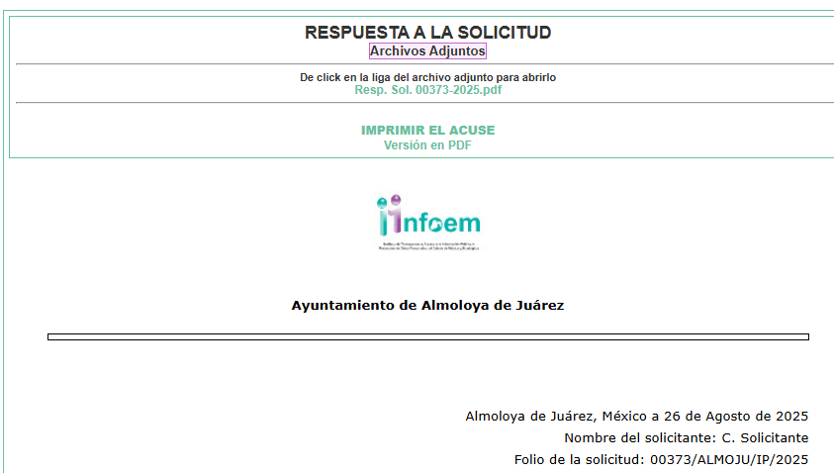

Puntualizando que, con el pronunciamiento del SUJETO OBLIGADO a través de su Dirección de Administración, se deduce que éste es competente para generar, recopilar, administrar, manejar, procesar, archivar, corregir o poseer la información solicitada, derivado de que éste ha asumido la misma, razón por la que en el presente caso será innecesario el estudio de la naturaleza jurídica de la información pública solicitada, pues a nada práctico nos conduciría su estudio, ya que como se observa de la respuesta vertida por EL SUJETO OBLIGADO, dicha información, fue admitida por el mismo.

Expuesto lo anterior, se procede a analizar si la atención a la solicitud de información estuvo a cargo de las unidades administrativas competentes, en el entendido de que el Titular de la Unidad de Transparencia funge como enlace entre el Sujeto Obligado y las personas solicitantes, y tiene a su cargo tramitar internamente las solicitudes, atendiendo a la forma en que la unidad administrativa correspondiente genere, recabe, administre, procese, archive o conserve la información. Lo anterior se desprende de los artículos 50, 51 y 53, fracciones II, IV, V y VI, de la Ley de Transparencia y Acceso a la Información Pública del Estado de México y Municipios, que disponen:

Artículo 50. Los sujetos obligados contarán con un área responsable para la atención de las solicitudes de información, a la que se le denominará Unidad de Transparencia.

Artículo 51. Los sujetos obligados designarán a un responsable para atender la Unidad de Transparencia, quien fungirá como enlace entre éstos y los solicitantes. Dicha Unidad será la encargada de tramitar internamente la solicitud de información y tendrá la responsabilidad de verificar en cada caso que la misma no sea confidencial o reservada. Dicha Unidad contará con las facultades internas necesarias para gestionar la atención a las solicitudes de información en los términos de la Ley General y la presente Ley.

(…)

Artículo 53. Las Unidades de Transparencia tendrán las siguientes funciones

(…)

II. Recibir, tramitar y dar respuesta a las solicitudes de acceso a la información;

(…)

IV. Realizar, con efectividad, los trámites internos necesarios para la atención de las solicitudes de acceso a la información;

V. Entregar, en su caso, a los particulares la información solicitada;

VI. Efectuar las notificaciones a los solicitantes. (sic)

Así, aunque la persona Titular de la Unidad de Transparencia no tenga bajo su resguardo material los expedientes que contienen la información solicitada, ésta puede obrar en diversas áreas de la estructura orgánica del Sujeto Obligado. Por ello, la Unidad debe turnar la solicitud al servidor público habilitado que tenga la información bajo su guarda, conforme a los artículos 53, fracciones II y IV, y 162 de la Ley.
A su vez, los servidores públicos habilitados (designados por la persona Titular del Sujeto Obligado, a propuesta de la persona responsable de la Unidad de Transparencia) son quienes, dentro de las diversas unidades administrativas, apoyan, gestionan y entregan la información o datos personales a la Unidad de Transparencia; aportan en primera instancia el fundamento y motivación de la clasificación; buscan, localizan y, en su caso, entregan la información solicitada; e integran y presentan la propuesta de clasificación (con sus fundamentos y argumentos), además de verificar que la información no se ubique en supuestos de clasificación, como lo establecen los artículos 3, fracción XXXIX, 58 y 59 de la Ley de Transparencia Local que disponen:

Artículo 3. Para los efectos de la presente Ley se entenderá por:

(…)

XXXIX. Servidor público habilitado: Persona encargada dentro de las diversas unidades administrativas o áreas del sujeto obligado, de apoyar, gestionar y entregar la información o datos personales que se ubiquen en la misma, a sus respectivas unidades de transparencia; respecto de las solicitudes presentadas y aportar en primera instancia el fundamento y motivación de la clasificación de la información;

(…)

Artículo 58. Los servidores públicos habilitados serán designados por el titular del sujeto obligado a propuesta del responsable de la Unidad de Transparencia.

Artículo 59. Los servidores públicos habilitados tendrán las funciones siguientes:

I. Localizar la información que le solicite la Unidad de Transparencia;

II. Proporcionar la información que obre en los archivos y que le sea solicitada por la Unidad de Transparencia;

III. Apoyar a la Unidad de Transparencia en lo que ésta le solicite para el cumplimiento de sus funciones

IV. Proporcionar a la Unidad de Transparencia las modificaciones a la información pública de oficio que obre en su poder;

V. Integrar y presentar al responsable de la Unidad de Transparencia la propuesta de clasificación de información, la cual tendrá los fundamentos y argumentos en que se basa dicha propuesta;

VI. Verificar, una vez analizado el contenido de la información, que no se encuentre en los supuestos de información clasificada; y

VII. Dar cuenta a la Unidad de Transparencia del vencimiento de los plazos de reserva. (sic)

En conclusión la persona Titular de la Unidad de Transparencia debe garantizar que las solicitudes se turnen a todas las áreas competentes que puedan contar con la información, a efecto de que los servidores públicos habilitados realicen una búsqueda exhaustiva y razonable y, una vez localizada, ésta sea proporcionada a la persona solicitante conforme a su naturaleza jurídica (pública, reservada o confidencial), observando en su caso la clasificación y/o la elaboración de versiones públicas que correspondan.
Por consiguiente, en el presente caso, la materia de la solicitud versa de manera primordial respecto del gasto de combustible y lubricantes del parque vehicular tanto de vehículos oficiales como de los de arrendamiento.

Por ello, a fin de delimitar, esferas competenciales, resulta necesario traer a contexto lo dispuesto por el Manual General de Organización del municipio recurrido, así como en la Ley Orgánica Municipal del Estado de México, que consagran:

Manual General de Organización

19. Dirección de Administración

Objetivo:

Realiza las adquisiciones que haga el Ayuntamiento en cumplimiento de sus funciones; asimismo, tendrá bajo su responsabilidad, la operación de los recursos humanos y materiales con que cuenta el Municipio; todo ello de conformidad a lo estipulado en el Bando Municipal vigente.

Funciones:

I. Planear, organizar, consolidar y ejecutar, el Programa Anual de Adquisiciones.

…

IV. Realizar adquisiciones de bienes muebles y contratación de servicios acorde a los lineamientos, procedimientos y normatividad establecidos

….

XII. Administrar y llevar el seguimiento de los servicios de arrendamiento de bienes

muebles e inmuebles contratados para las Dependencias.

…

XIV. Mantener actualizado el registro del parque vehicular del Municipio, con todos los datos relacionados a cada una de las unidades vehiculares, así como los Servidores Públicos a los que le son asignados.

XV. Vigilar que los vehículos oficiales cuenten con la documentación en regla para su correcta circulación.

Ley Orgánica Municipal del Estado de México

“Artículo 53.- Los síndicos tendrán las siguientes atribuciones:
[…]
VII. Intervenir en la formulación del inventario general de los bienes muebles e inmuebles propiedad del municipio, haciendo que se inscriban en el libro especial, con expresión de sus valores y de todas las características de identificación, así como el uso y destino de los mismos;

Artículo 91.- La Secretaría del Ayuntamiento estará a cargo de un Secretario, el que, sin ser miembro del mismo, deberá ser nombrado por el propio Ayuntamiento a propuesta del Presidente Municipal como lo marca el artículo 31 de la presente ley. Sus faltas temporales serán cubiertas por quien designe el Ayuntamiento y sus atribuciones son las siguientes:

…

XI. Elaborar con la intervención del síndico el inventario general de los bienes muebles e inmuebles municipales, así como la integración del sistema de información inmobiliaria, que contemple los bienes del dominio público y privado, en un término que no exceda de un año contado a partir de la instalación del ayuntamiento y presentarlo al cabildo para su conocimiento y opinión.
[…]”

…

Artículo 93.- La tesorería municipal es el órgano encargado de la recaudación de los ingresos municipales y responsable de realizar las erogaciones que haga el ayuntamiento.

Artículo 95.- Son atribuciones del tesorero municipal:

IV. Llevar los registros contables, financieros y administrativos de los ingresos, egresos, e inventarios;

V. Proporcionar oportunamente al ayuntamiento todos los datos o informes que sean necesarios para la formulación del Presupuesto de Egresos Municipales, vigilando que se ajuste a las disposiciones de esta Ley y otros ordenamientos aplicables;

VI. Presentar anualmente al ayuntamiento un informe de la situación contable financiera de la Tesorería Municipal;

Del mismo, se trae a contexto, el contenido de la Ley de Contratación Pública del Estado de México, visible en el enlace de internet: http://legislacion.edomex.gob.mx/sites/legislacion.edomex.gob.mx/files/files/pdf/ley/vig/leyvig192.pdf, aplicable a los Ayuntamiento de los Municipios del Estado de México, la cual tiene por objeto regular los actos relativos a la planeación, programación, presupuestación, ejecución y control de la adquisición, enajenación y arrendamiento de bienes, y la contratación de servicios de cualquier naturaleza, al respecto, señala en sus artículos 16, 22, 24 26, 27, 43, 50 y 65, lo siguiente:

Artículo 16.- Los programas de adquisiciones, arrendamientos y servicios de las dependencias, entidades, tribunales administrativos y ayuntamientos deberán contener lo siguiente:

I. La codificación y descripción de los bienes y servicios que requieran, conforme a los catálogos que se integren.

II. La calendarización de la adquisición y arrendamiento de bienes muebles, y de la contratación de servicios.

III. El costo estimado de los bienes y servicios, cuyo monto total se ajustará a los importes presupuestales asignados.

IV. Los demás requisitos que establezca el reglamento de esta Ley.

Artículo 22.- Los comités son órganos colegiados con facultades de opinión, que tienen por objeto auxiliar a la Oficialía Mayor, entidades, tribunales administrativos y ayuntamientos, en la substanciación de los procedimientos de adquisiciones y de servicios, de conformidad con el Reglamento y los manuales de operación.

Artículo 24.- El comité de arrendamientos, adquisiciones de inmuebles y enajenaciones tendrá las funciones siguientes:

I. Dictaminar sobre la procedencia de los casos de excepción al procedimiento de licitación pública, tratándose de adquisición de inmuebles y arrendamientos.

II. Participar en los procedimientos de licitación, invitación restringida y adjudicación directa, hasta dejarlos en estado de dictar el fallo correspondiente, tratándose de adquisición de inmuebles y arrendamientos.

III. Emitir los dictámenes de adjudicación, tratándose de adquisiciones de inmuebles y arrendamientos.

IV. Participar en los procedimientos de subasta pública, hasta dejarlos en estado de dictar el fallo de adjudicación.

V. Las demás que establezca el reglamento de esta Ley.

Artículo 26.- Las adquisiciones, arrendamientos y servicios se adjudicarán a través de licitaciones públicas, mediante convocatoria pública.

Artículo 27.- La Secretaría, las entidades, los tribunales administrativos y los ayuntamientos podrán adjudicar adquisiciones, arrendamientos y servicios, mediante las excepciones al procedimiento de licitación que a continuación se señalan:

I. Invitación restringida.

II. Adjudicación directa

Artículo 43.- La Secretaría, las entidades, tribunales administrativos y los ayuntamientos, bajo su responsabilidad, podrán llevar a cabo procedimientos de adquisición de bienes o servicios a través de las modalidades de invitación restringida y adjudicación directa.

En todo caso, se invitará, o adjudicará de manera directa, a personas que cuenten con capacidad de respuesta inmediata, así como con los recursos técnicos, financieros y demás que sean necesarios, de acuerdo con las características y magnitud de las adquisiciones.

Artículo 50.- Las disposiciones relativas a los procedimientos de adquisición establecidas en este capítulo serán aplicables a los arrendamientos de bienes muebles e inmuebles, con arreglo a el reglamento de esta Ley.

Artículo 65.- La adjudicación de los contratos derivados de los procedimientos de adquisiciones de bienes o servicios, obligará a la convocante y al licitante ganador a suscribir el contrato respectivo, dentro de los diez días hábiles siguientes al de la notificación del fallo. Los contratos podrán suscribirse mediante el uso de la firma electrónica, en apego a las disposiciones de la Ley de Medios Electrónicos y de su Reglamento.

(Énfasis añadido)

De los artículos en cita, se prevé que los entes administrativos, tienen la facultad de contratar servicios o adquirir bienes bajo las modalidades de licitación pública, invitación restringida o bien de adjudicación directa y que resultado de dichos procesos se debe suscribir un contrato que permita formalizar la adquisición de bienes o servicios; asimismo y derivado de la voluntad expresa de los contratantes, puede existir constancias que den cuenta del pago en cumplimiento a contraprestaciones pactadas, como lo son las facturas, recibos o pólizas.

Por consiguiente, del marco normativo previamente invocado se determina que, de manera enunciativa más no limitativa, las unidades administrativas competentes respecto de la materia de la solicitud son las siguientes:

- Síndico
- Secretaría del Ayuntamiento
- Tesorería Municipal; y
- Dirección de Administración.
Luego entonces y conforme a las constancias del expediente electrónico, en el presente asunto, únicamente existió el pronunciamiento de la Dirección de Administración.
Por lo que se determina que, en el presente caso, no se cumplió con lo que para tal efecto dispone el artículo 162 de la Ley de Transparencia y Acceso a la Información Pública del Estado de México y Municipios, que índica:

“Artículo 162. Las unidades de transparencia deberán garantizar que las solicitudes se turnen a todas las Áreas competentes que cuenten con la información o deban tenerla de acuerdo a sus facultades, competencias y funciones, con el objeto de que realicen una búsqueda exhaustiva y razonable de la información solicitada.” (Sic)

En razón, de que no se turnó a todas las unidades que, de acuerdo a sus funciones y atribuciones se encuentran obligadas a conocer acerca de la información en análisis.
Bajo ese tenor, de una interpretación armónica a lo hasta aquí expuesto, es claro que el pronunciamiento del SUJETO OBLIGADO no se encuentra dotado de la búsqueda exhaustiva en las distintas unidades administrativas competentes, en el entendido que para poder acreditar el carácter exhaustivo de la búsqueda realizada por los Sujetos Obligados, se deben motivar las razones por las que se buscó la información en determinadas áreas, los criterios de búsqueda utilizados y demás circunstancias que fueron tomadas en cuenta.
En ese contexto, de conformidad con los criterios orientadores 12/10 y 04/19, emitidos por el entonces Instituto Nacional de Transparencia, Acceso a la Información y Protección de Datos Personales, traídos por analogía, se colige que los sujetos obligados para acreditar que se realizó una búsqueda exhaustiva y razonable, deben de proporcionar los elementos suficientes del carácter exhaustivo de la indagación realizada, a saber, los siguientes:

- Motivación por las que se buscó la información, en determinadas unidades administrativas;
- Los criterios de búsqueda utilizados, y
- Las circunstancias que fueron tomadas en cuenta.

De tales circunstancias, se considera que para que los Sujetos Obligados justifiquen que realizaron una búsqueda exhaustiva y razonable, deben indicar de manera clara, lo siguiente:

- Las áreas donde se buscó la información;
- Tipo de archivos buscados (físicos o electrónicos);
- Los criterios de búsqueda utilizados, y
- Las circunstancias que fueron tomadas en cuenta.

Lo anterior, ya que es de recordar que la búsqueda exhaustiva de la información es considerada una actividad necesaria e indispensable para la correcta atención de las solicitudes de información que permite la localización de aquella documentación requerida por el solicitante; por lo que, el indicar los archivos en donde se efectuó la búsqueda constituye un elemento necesario que permite a este Instituto tener la certeza de que la información se trató de localizar.

Lo anterior ocasiona que en el caso no se cumpliera con el principio de búsqueda exhaustiva de la información requerida, cuyo alcance se encuentra establecido en el Criterio Reiterado 02/19 emitido por el Pleno de este Organismo Garante, a saber:

“BÚSQUEDA EXHAUSTIVA. SU EJERCICIO PARA LOCALIZAR LA INFORMACIÓN SOLICITADA, NO CONSTITUYE UNA INVESTIGACIÓN A LA CUAL SE REFIERE EL ARTÍCULO 12 DE LA LEY DE TRANSPARENCIA Y ACCESO A LA INFORMACIÓN PÚBLICA DEL ESTADO DE MÉXICO Y MUNICIPIOS. De conformidad con lo establecido en el artículo 162 de la Ley de Transparencia vigente en la entidad, para atender una solicitud de acceso a la información pública, la Unidad de Transparencia del Sujeto Obligado debe turnar el requerimiento a todas las áreas competentes que pudieran haber generado, poseído o administrado la información solicitada de acuerdo a sus facultades, competencias y funciones, con la finalidad de realizar una búsqueda exhaustiva y razonable en sus archivos que lleve a la localización de los documentos donde conste la información solicitada; por tanto, esta búsqueda es una actividad necesaria e indispensable para la correcta atención de las solicitudes de información que permite la localización de aquella documentación requerida por el solicitante, sin que ello deba entenderse como una investigación de la señalada en el artículo 12, segundo párrafo de la Ley de Transparencia Local; lo anterior es así, toda vez que de acuerdo al Diccionario de la Real Academia Española, la palabra investigar hace referencia, entre otras cosas, a la realización de actividades intelectuales y experimentales de modo sistemático cuyo propósito es aumentar los conocimientos sobre una determinada materia, lo que conlleva a concluir que la investigación inmersa en el artículo 12 de la Ley de la materia se refiere a que los sujetos obligados no están constreñidos a realizar un análisis, extracción y generación de nueva información. Bajo ese tenor, la búsqueda y localización de la información que refiere el numeral 162 de la Ley de Transparencia, no implica una investigación de la señalada en el artículo 12 del mismo ordenamiento legal y, por tanto, los sujetos obligados no podrán excusarse de su ejercicio bajo el argumento de que ello conlleva una investigación.”

Independientemente de lo anterior, se procede a analizar si con la información remitida por EL SUJETO OBLIGADO se satisfizo el derecho de acceso a la información pública del particular, mismo que se esquematiza en la tabla siguiente:
Solicitud | Respuesta | Determinación Colma/No colma
Monto gastado en combustibles y lubricantes por mes de enero a julio de 2025. | 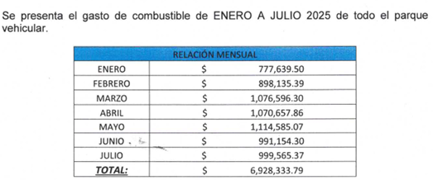 | Parcialmente, en razón de que sólo entregó información del gasto de combustible, faltando lo referente a lubricantes.
Monto gastado en combustibles y lubricantes por mes de enero a julio de 2025 de los vehículos utilizados para seguridad pública y protección civil. | 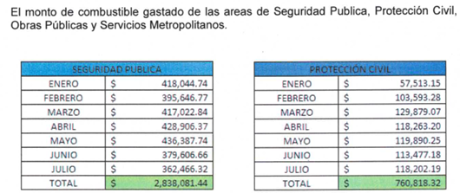 | Parcialmente, en razón de que sólo entregó información del gasto de combustible, faltando lo referente a lubricantes.
Monto gastado en combustibles y lubricantes por mes de enero a julio de 2025, de vehículos oficiales del ayuntamiento |  | Parcialmente, en razón de que sólo entregó información del gasto de combustible, faltando lo referente a lubricantes.
Cuántos vehículos propios cuenta el ayuntamiento y que área los tiene asignados. | 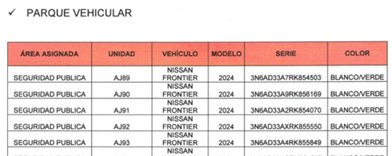 | No colma, si bien es cierto le proporciona un listado de parque vehicular omite precisar si son vehículos propios o los tiene en arrendamiento.
Cuántos vehículos en arrendamiento cuenta el ayuntamiento y que áreas los tienen asignados. | No se pronunció | No colma
El gasto en combustibles y lubricantes para vehículos propiedad del ayuntamiento y vehículos en arrendamiento. (por separado), de enero 2025 a julio 2025. |  | No colma, no se logra distinguir entre vehículos propiedad del Sujeto Obligado o en arrendamiento.

De lo anterior, se observa que en el caso en concreto EL SUJETO OBLIGADO omitió pronunciarse de todos los requerimientos formulados por el particular, por lo que su respuesta incumplió con los principios de congruencia y exhaustividad, el cual es un elemento fundamental en materia de transparencia y para la validez del acto que se impugna, como refuerzo de lo anterior, resulta crucial el Criterio orientador 02/17, emitido por el Pleno del entonces Instituto Nacional de Transparencia y Acceso a la Información y Protección de Datos Personales, de título y texto siguientes:

“Congruencia y exhaustividad. Sus alcances para garantizar el derecho de acceso a la información. De conformidad con el artículo 3 de la Ley Federal de Procedimiento Administrativo, de aplicación supletoria a la Ley Federal de Transparencia y Acceso a la Información Pública, en términos de su artículo 7; todo acto administrativo debe cumplir con los principios de congruencia y exhaustividad. Para el efectivo ejercicio del derecho de acceso a la información, la congruencia implica que exista concordancia entre el requerimiento formulado por el particular y la respuesta proporcionada por el sujeto obligado; mientras que la exhaustividad significa que dicha respuesta se refiera expresamente a cada uno de los puntos solicitados. Por lo anterior, los sujetos obligados cumplirán con los principios de congruencia y exhaustividad, cuando las respuestas que emitan guarden una relación lógica con lo solicitado y atiendan de manera puntual y expresa, cada uno de los contenidos de información.” (Sic)

De ahí que, la respuesta proporcionada no cumple con el principio de congruencia y exhaustividad, sobre el tema, el artículo 1.8, fracción XIII, del Código Administrativo del Estado de México, establece que para que tenga validez, todo acto administrativo deberá resolver todos los puntos propuestos por los interesados.
En esa orden de pensamiento, y como se apuntó en las líneas que preceden EL SUJETO OBLIGADO asumió contar con la información peticionada por la particular, y a fin de colmar el derecho de acceso a la información de la solicitante, realizó un documento ad hoc; sin embargo es importante puntualizar que, el derecho de acceso a la información pública se satisface en aquellos casos en que se entregue el soporte documental en que conste la información pública, toda vez que los Sujetos Obligados no tienen el deber de generar información, resumirla, practicar investigaciones o realizar cálculos para satisfacer el derecho de acceso a la información conforme al interés de los particulares.
Robustece lo anterior, el Criterio 03/17 emitido por el Instituto Nacional de Transparencia, Acceso a la Información y Protección de Datos Personales, el cual establece lo siguiente:

“No existe obligación de elaborar documentos ad hoc para atender las solicitudes de acceso a la información. Los artículos 129 de la Ley General de Transparencia y Acceso a la Información Pública y 130, párrafo cuarto, de la Ley Federal de Transparencia y Acceso a la Información Pública, señalan que los sujetos obligados deberán otorgar acceso a los documentos que se encuentren en sus archivos o que estén obligados a documentar, de acuerdo con sus facultades, competencias o funciones, conforme a las características físicas de la información o del lugar donde se encuentre. Por lo anterior, los sujetos obligados deben garantizar el derecho de acceso a la información del particular, proporcionando la información con la que cuentan en el formato en que la misma obre en sus archivos; sin necesidad de elaborar documentos ad hoc para atender las solicitudes de información.” Sic

Por lo tanto, EL SUJETO OBLIGADO en el ámbito de su competencia posee, genera y administra documentales, que pueden colmar la pretensión del ahora RECURRENTE como es el caso de lo establecido en los artículos 342, 343, 344 y 345 del Código Financiero del Estado de México y Municipios, que disponen el sistema y las políticas que deben seguirse para llevar el registro contable y presupuestal de las operaciones financieras, en los términos siguientes:

““Artículo 342.- El registro contable del efecto patrimonial y presupuestal de las operaciones financieras, se realizará conforme al sistema y a las disposiciones que se aprueben en materia de planeación, programación, presupuestación, evaluación y contabilidad gubernamental.
En el caso de los municipios, el registro a que se refiere el párrafo anterior, se realizará conforme al sistema y a las disposiciones en materia de planeación, programación, presupuestación, evaluación y contabilidad gubernamental, que se aprueben en el marco del Sistema de Coordinación Hacendaria del Estado de México.

Artículo 343.- El sistema de contabilidad debe diseñarse sobre base acumulativa total y operarse en forma que facilite la fiscalización de los activos, pasivos, ingresos, egresos y, en general, que posibilite medir la eficacia del gasto público, y contener las medidas de control interno que permitan verificar el registro de la totalidad de las operaciones financieras.
El sistema de contabilidad sobre base acumulativa total, se sustentará en las normas emitidas por el Consejo Nacional de Armonización Contable.

Artículo 344.- Los Entes Públicos, a través de cualquiera de sus unidades administrativas, de acuerdo con su naturaleza jurídica y según corresponda, registrarán contablemente el efecto patrimonial y presupuestal de las operaciones financieras que realicen, en el momento en que ocurran, con base en el sistema y políticas de registro establecidas, en el caso de los Municipios, se hará por la Tesorería. Todo registro contable y presupuestal deberá estar soportado con los documentos de registro, justificativos y comprobatorios originales, en copias certificadas o en medios electrónicos, según corresponda, los que deberán permanecer en custodia y conservación de los Entes Públicos ejecutores del gasto, a través de las unidades administrativas correspondientes de conformidad con las disposiciones aplicables y a disposición de los Órganos de Fiscalización locales y federales, de acuerdo a su naturaleza, así como de los órganos internos de control; por un término de 6 años, contados a partir del ejercicio presupuestal siguiente al que corresponda.
En el caso de los Municipios, dicha obligación corresponderá a la Tesorería. Tratándose de documentos de carácter histórico, se estará a lo dispuesto por la legislación de la materia.

Artículo 345.- Las Dependencias y sus unidades administrativas; deberán conservar la documentación contable del año en curso y la de ejercicios anteriores, cuyas cuentas públicas hayan sido revisadas y fiscalizadas y la remitirán al Archivo Contable Gubernamental en un plazo que no excederá de seis meses. Tratándose de los comprobantes fiscales digitales, estos deberán estar agregados en forma electrónica a cada póliza de registro contable.
Los poderes Legislativo y Judicial, los Organismos Autónomos y las Entidades Públicas, de acuerdo con su naturaleza jurídica y según corresponda, deberán conservar la documentación contable del año en curso y la de ejercicios anteriores, cuyas cuentas públicas hayan sido revisadas y fiscalizadas, en sus propios Archivos Contables. Tratándose de los comprobantes fiscales digitales, estos deberán estar agregados en forma electrónica a cada póliza de registro contable. El plazo señalado en este artículo empezará a contar a partir de la publicación en el Periódico Oficial, del decreto correspondiente. (Énfasis añadido)

De una interpretación sistemática de los artículos transcritos, se desprende primeramente que el registro contable del efecto patrimonial y presupuestal de las operaciones financieras se realizará conforme al sistema y a las disposiciones que se aprueben en materia de planeación, programación, presupuestación, evaluación y contabilidad gubernamental.

Al respecto, si bien es cierto que el Código Financiero del Estado de México y Municipios establece la obligación de los Municipios para llevar los registros contables y presupuestales; también lo es que, dicho ordenamiento jurídico no establece que debemos entender por registro contable y presupuestal; sin embargo, el “Glosario de Términos para el Proceso de Planeación, Programación, Presupuestación y Evaluación en la Administración Pública”, elaborado por el Grupo de Trabajo de Sistemas de Información Financiera, Contable y Presupuestal de la Comisión Permanente de Funcionarios Fiscales del Instituto para el Desarrollo Técnico de las Haciendas Públicas, INDETEC, señalan las siguientes definiciones de las palabras registro contable y registro presupuestario:

“REGISTRO CONTABLE
Asiento que se realiza en los libros de contabilidad de las actividades relacionadas con el ingreso y egresos de un ente económico.”
“REGISTRO PRESUPUESTARIO
Asiento contable de las erogaciones realizadas por las dependencias y entidades con relación a la asignación, modificación y ejercicio de los recursos presupuestarios que se les hayan autorizado.”

Por otra parte, se establece que el sistema de contabilidad sobre base acumulativa total se sustentará en los principios de contabilidad gubernamental.

Igualmente, los preceptos legales citados señalan que los Sujetos Obligados deben contar con una unidad administrativa que registra contablemente el efecto patrimonial y presupuestal de las operaciones financieras que realizan, en el momento en que ocurran, con base en el sistema y políticas de registro establecidas.

Correlativo a lo anterior, es preciso referir una definición de póliza contable, la cual, primeramente, no está definida en el Código Financiero del Estado de México y Municipios; no obstante, el ya mencionado Glosario la define como:

“PÓLIZA CONTABLE

Documento en el cual se asientan en forma individual todas y cada una de las operaciones desarrolladas por una institución, así como la información necesaria para la identificación de dichas operaciones.” (sic)

Así, se advierte que la póliza contable constituye un registro contable y presupuestal con el que cuentan los Municipios para el registro de sus operaciones relacionadas con sus ingresos y egresos y se anexan los documentos o comprobantes que justifiquen las anotaciones y cantidades en ellas registradas, lo que permite la identificación plena de dichas operaciones.

En este sentido, existen diversos tipos de pólizas contables de acuerdo a las operaciones realizadas, dentro de las cuales, encontramos las llamadas pólizas de egresos e ingresos, las primeras son aquellas en las cuales se anotan diariamente las operaciones que representan gastos, es decir, salidas de dinero para el Sujeto Obligado, las que además, deben encontrarse acompañadas de las documentales que sirven de soporte de dicho movimiento, en atención a las segundas, registran todas la entradas de dinero independientemente de la modalidad, ya sea en efectivo, transferencia, cheque o pagaré, mediante la expedición de facturas.

Atento a lo anterior, como ya ha sido mencionado en la normatividad antes citada, todo registro contable y presupuestal deberá estar soportado con los documentos comprobatorios originales, como lo son las facturas o comprobantes fiscales digitales por internet, mismos que deberán permanecer en custodia y conservación de la Unidad Administrativa correspondiente y a disposición del Órgano Superior de Fiscalización del Estado de México; por un término de cinco años contados a partir del ejercicio presupuestal siguiente al que corresponda, tal y como se establece en el Código Financiero del Estado de México.

Así, se puede advertir que, de la información requerida, los documentos que pueden satisfacer el requerimiento del particular serían precisamente los registros contables acompañados de los documentos o comprobantes que justifiquen las anotaciones y cantidades en ellas registradas.

Para robustecer lo anterior, se señala que la Ley de Fiscalización Superior del Estado de México, en su artículo 8, fracción XI, establece lo siguiente:

“Artículo 8. El Órgano Superior tendrá las siguientes atribuciones:

…

XI. Establecer los lineamientos, criterios, procedimientos, métodos y sistemas para las acciones de control y evaluación, necesarios para la fiscalización de las cuentas públicas y los informes trimestrales…”

En esta tesitura, los “Lineamientos para la integración y entrega del Informe Trimestral Municipal 2023”, emitidos por el Órgano Superior de Fiscalización del Estado de México, OSFEM, establecen los criterios, formatos y documentación necesaria para presentar los informes trimestrales por parte de los entes fiscalizables, integrando la información en cuatro Módulos que contienen la información que se detalla a continuación:

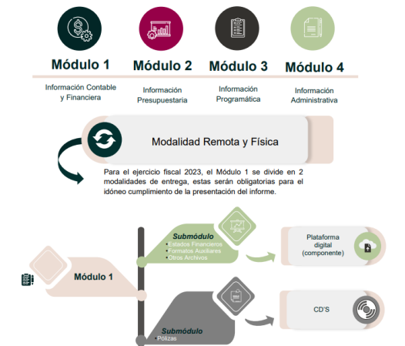

A su vez los Módulos se dividen en submódulos, de los que destaca, en relación con el análisis que nos ocupa, el submódulo relativo a “Pólizas”, del Módulo 1:

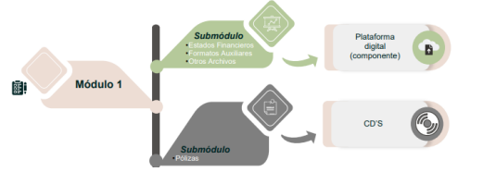

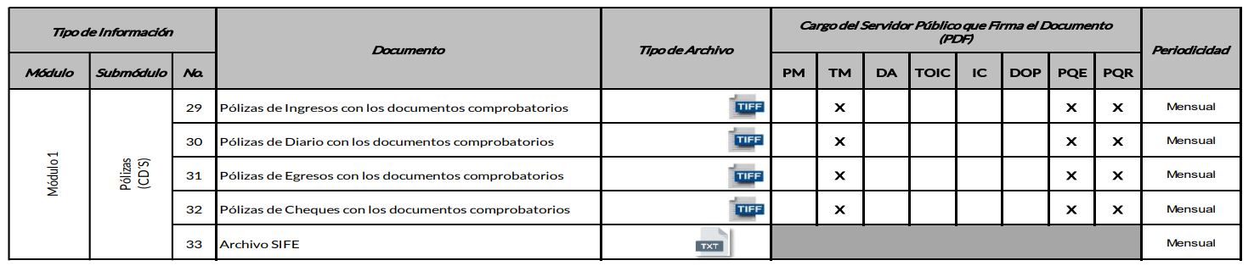

Como se advierte en las imágenes anteriores, el submódulo “Pólizas”, se integra por las pólizas de ingresos, las pólizas de diario, las pólizas de egresos con los respectivos documentos comprobatorios, información que se debe proporcionar al ente regulador.

Asimismo, por lo que corresponde a los vehículos propiedad del SUJETO OBLIGADO u arrendados, se tiene que EL SUJETO OBLIGADO por mandato del artículo 32 de la Ley de Fiscalización Superior del Estado de México y también de los Lineamientos para la Integración y Entrega del Informe Trimestral Municipal debe hacer entrega de informes trimestrales y semestrales ante el Órgano Superior de Fiscalización, como entidades fiscalizables.

Por lo que a través del Instructivo de Llenado del Módulo 4, se localiza lo correspondiente a la información del inventario de bienes muebles, el cual se trae a colación para mejor proveer del presente estudio:

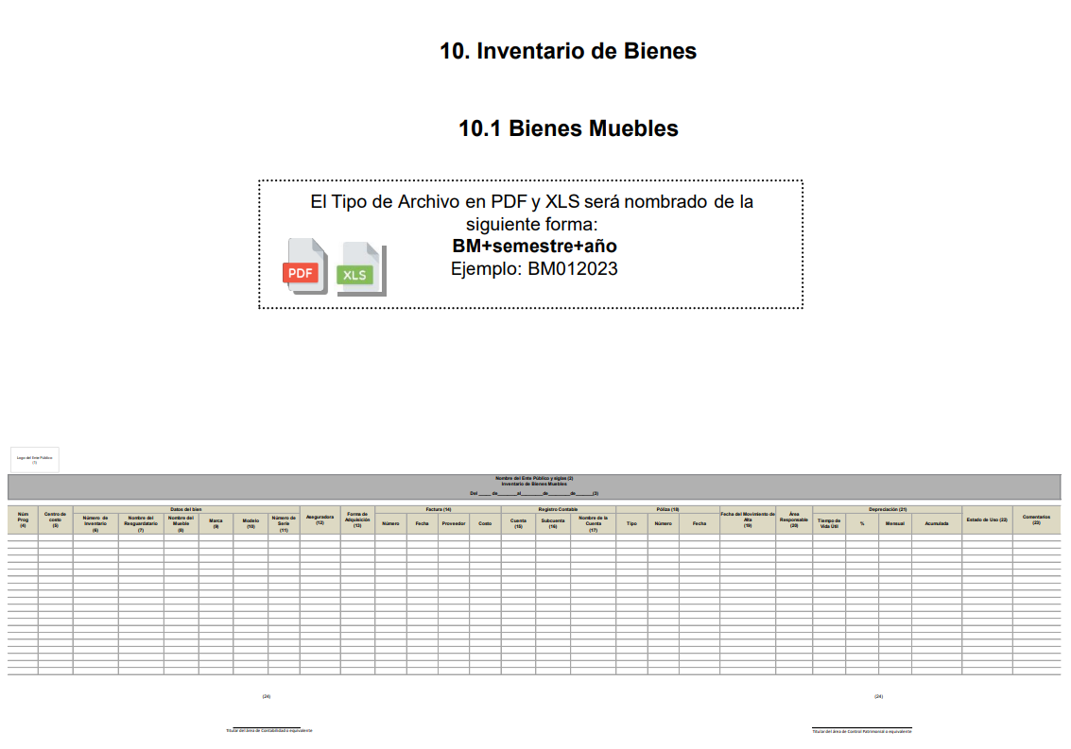
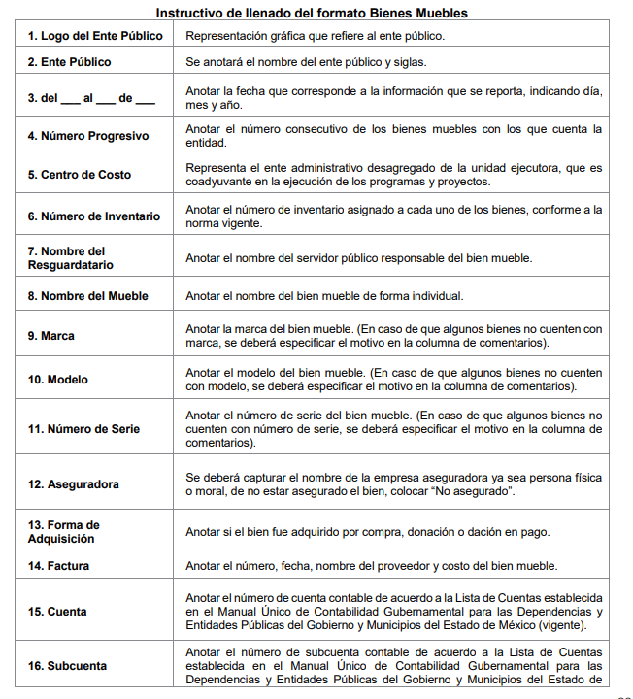
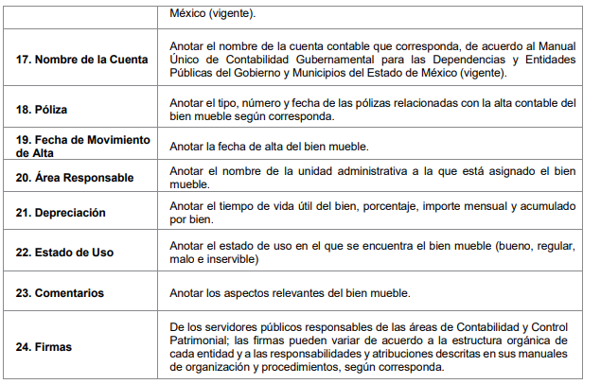

Por lo tanto, bajo los principios de certeza, eficacia, objetividad y máxima publicidad establecidos en el artículo 9, de la Ley de Transparencia y Acceso a la Información Pública del Estado de México y Municipios, este Instituto como Órgano Garante determina procedente previa búsqueda exhaustiva y razonable ordenar al SUJETO OBLIGADO el soporte documental en donde conste la información requerida y faltante por LA PARTE RECURRENTE, en versión pública de ser procedente.

No obstante, para el caso de que no se llegara a localizar parte de la información que se ordena, por no contar con vehículos propiedad del ayuntamiento o en arrendamiento, bastará con que así lo haga del conocimiento de LA PARTE RECURRENTE para tener por colmado su derecho de acceso a la información, en términos de lo dispuesto por el artículo 19, párrafo segundo de la Ley de Transparencia y Acceso a la Información Pública del Estado de México y Municipios, a saber:

“Artículo 19…
En los casos en que ciertas facultades, competencias o funciones no se hayan ejercido, se debe motivar la respuesta en función de las causas que motiven tal circunstancia.”

d) Versión pública
Para el caso de que el o los documentos de los cuales se ordena su entrega contengan datos personales susceptibles de ser testados, deberán ser entregados en versión pública, pues el derecho de acceso a la información tiene como limitante el respeto a la intimidad y a la vida privada de las personas, es por ello que este Instituto debe cuidar que los datos personales que obren en poder de los Sujetos Obligados sean protegidos y únicamente se den a conocer aquéllos que abonen a la rendición de cuentas y a la transparencia en el ejercicio de las atribuciones que tienen conferidas. De este modo, en armonía entre los principios constitucionales de máxima publicidad y de protección de datos personales, la ley permite la elaboración de versiones públicas en las que se suprima aquella información relacionada con la vida privada de los particulares.

A este respecto, los artículos 3, fracciones IX, XX, XXI y XLV; 51 y 52 de la Ley de Transparencia y Acceso a la Información Pública del Estado de México y Municipios establecen:

“Artículo 3. Para los efectos de la presente Ley se entenderá por:

IX. Datos personales: La información concerniente a una persona, identificada o identificable según lo dispuesto por la Ley de Protección de Datos Personales del Estado de México;

XX. Información clasificada: Aquella considerada por la presente Ley como reservada o confidencial;

XXI. Información confidencial: Se considera como información confidencial los secretos bancario, fiduciario, industrial, comercial, fiscal, bursátil y postal, cuya titularidad corresponda a particulares, sujetos de derecho internacional o a sujetos obligados cuando no involucren el ejercicio de recursos públicos;

XLV. Versión pública: Documento en el que se elimine, suprime o borra la información clasificada como reservada o confidencial para permitir su acceso.

Artículo 51. Los sujetos obligados designaran a un responsable para atender la Unidad de Transparencia, quien fungirá como enlace entre éstos y los solicitantes. Dicha Unidad será la encargada de tramitar internamente la solicitud de información y tendrá la responsabilidad de verificar en cada caso que la misma no sea confidencial o reservada. Dicha Unidad contará con las facultades internas necesarias para gestionar la atención a las solicitudes de información en los términos de la Ley General y la presente Ley.

Artículo 52. Las solicitudes de acceso a la información y las respuestas que se les dé, incluyendo, en su caso, la información entregada, así como las resoluciones a los recursos que en su caso se promuevan serán públicas, y de ser el caso que contenga datos personales que deban ser protegidos se podrá dar su acceso en su versión pública, siempre y cuando la resolución de referencia se someta a un proceso de disociación, es decir, no haga identificable al titular de tales datos personales.” (Énfasis añadido)

Así, los datos personales que obren en poder de los Sujetos Obligados deben estar protegidos, adoptando las medidas de seguridad administrativas, físicas y técnicas necesarias para garantizar la integridad, confidencialidad y disponibilidad de los datos personales, considerando además, que conforme al principio de finalidad, todo tratamiento de datos personales que se efectúe deberá estar justificado en la Ley, lo anterior en términos de lo dispuesto por el artículo 22, párrafo primero, relacionado con el 38 de la Ley de Protección de Datos Personales en Posesión de Sujetos Obligados del Estado de México y Municipios, los cuales se transcriben para mayor referencia:

“Artículo 22. Todo tratamiento de datos personales que efectúe el responsable deberá estar justificado por finalidades concretas, lícitas, explícitas y legítimas, relacionadas con las atribuciones que la normatividad aplicable les confiera.

Artículo 38. Con independencia del tipo de sistema y base de datos en el que se encuentren los datos personales o el tipo de tratamiento que se efectúe, el responsable adoptará, establecerá, mantendrá y documentará las medidas de seguridad administrativas, físicas y técnicas para garantizar la integridad, confidencialidad y disponibilidad de los datos personales, a través de controles y acciones que eviten su daño, alteración, pérdida, destrucción, o el uso, transferencia, acceso o cualquier tratamiento no autorizado o ilícito, de conformidad con lo dispuesto en los lineamientos que al efecto se expidan.”

De este modo, en armonía entre los principios constitucionales de máxima publicidad y de protección de datos personales, la Ley de la materia permite la elaboración de versiones públicas en las que se suprima aquella información relacionada con la vida privada de los particulares toda vez que ésta tiene por objeto proteger datos personales, entendiéndose por tales, aquéllos que hacen identificable a una persona.

Lo anterior es así, en virtud de que toda la información relativa a una persona física o jurídico colectiva que le pueda hacer identificada o identificable constituye un dato personal en términos del artículo 4, fracción XI de la Ley de Protección de Datos Personales en Posesión de Sujetos Obligados del Estado de México y Municipios; por consiguiente, se trata de información confidencial que debe ser protegida por EL SUJETO OBLIGADO, por lo que, todo dato personal susceptible de clasificación debe ser protegido.

La finalidad de la versión pública es salvaguardar la vida, integridad, seguridad, patrimonio y privacidad de las personas; de tal manera que, todo aquello que no tenga por objeto proteger lo anterior, es susceptible de ser entregado. En otras palabras, la protección de datos personales es una derivación del derecho a la intimidad.

Asimismo, es importante señalar que dicha clasificación se tiene que efectuar mediante la forma y formalidades que la ley de la materia impone; es decir, mediante acuerdo debidamente fundado y motivado de su Comité de Transparencia, en términos de los artículos 49, fracción VIII y 132, fracciones II y III de la Ley de Transparencia y Acceso a la Información Pública del Estado de México y Municipios, así como los numerales Segundo, fracción XVIII, y del Cuarto al Décimo Primero de los Lineamientos Generales en materia de Clasificación y Desclasificación de la Información, así como para la elaboración de Versiones Públicas, que literalmente expresan:

Ley de Transparencia y Acceso a la Información Pública del Estado de México y Municipios

“Artículo 49. Los Comités de Transparencia tendrán las siguientes atribuciones:

VIII. Aprobar, modificar o revocar la clasificación de la información;

Artículo 132. La clasificación de la información se llevará a cabo en el momento en que:

I. Se reciba una solicitud de acceso a la información;

II. Se determine mediante resolución de autoridad competente; o

III. Se generen versiones públicas para dar cumplimiento a las obligaciones de transparencia previstas en esta Ley.”

“Segundo. - Para efectos de los presentes Lineamientos Generales, se entenderá por:

XVIII. Versión pública: El documento a partir del que se otorga acceso a la información, en el que se testan partes o secciones clasificadas, indicando el contenido de éstas de manera genérica, fundando y motivando la reserva o confidencialidad, a través de la resolución que para tal efecto emita el Comité de Transparencia.

Lineamientos Generales en materia de Clasificación y Desclasificación de la Información

Cuarto. Para clasificar la información como reservada o confidencial, de manera total o parcial, el titular del área del sujeto obligado deberá atender lo dispuesto por el Título Sexto de la Ley General, en relación con las disposiciones contenidas en los presentes lineamientos, así como en aquellas disposiciones legales aplicables a la materia en el ámbito de sus respectivas competencias, en tanto estas últimas no contravengan lo dispuesto en la Ley General.

Los sujetos obligados deberán aplicar, de manera estricta, las excepciones al derecho de acceso a la información y sólo podrán invocarlas cuando acrediten su procedencia.

Quinto. La carga de la prueba para justificar toda negativa de acceso a la información, por actualizarse cualquiera de los supuestos de clasificación previstos en la Ley General, la Ley Federal y leyes estatales, corresponderá a los sujetos obligados, por lo que deberán fundar y motivar debidamente la clasificación de la información ante una solicitud de acceso o al momento en que generen versiones públicas para dar cumplimiento a las obligaciones de transparencia, observando lo dispuesto en la Ley General y las demás disposiciones aplicables en la materia.

Sexto. Se deroga.

Séptimo. La clasificación de la información se llevará a cabo en el momento en que:

I. Se reciba una solicitud de acceso a la información;

II. Se determine mediante resolución del Comité de Transparencia, el órgano garante competente, o en cumplimiento a una sentencia del Poder Judicial; o

III. Se generen versiones públicas para dar cumplimiento a las obligaciones de transparencia previstas en la Ley General, la Ley Federal y las correspondientes de las entidades federativas.

Los titulares de las áreas deberán revisar la información requerida al momento de la recepción de una solicitud de acceso, para verificar, conforme a su naturaleza, si encuadra en una causal de reserva o de confidencialidad.

Octavo. Para fundar la clasificación de la información se debe señalar el artículo, fracción, inciso, párrafo o numeral de la ley o tratado internacional suscrito por el Estado mexicano que expresamente le otorga el carácter de reservada o confidencial.

Para motivar la clasificación se deberán señalar las razones o circunstancias especiales que lo llevaron a concluir que el caso particular se ajusta al supuesto previsto por la norma legal invocada como fundamento.

En caso de referirse a información reservada, la motivación de la clasificación deberá comprender el análisis de la prueba del daño a que hace referencia el artículo 104 de la Ley General, en relación con el artículo trigésimo tercero de los presentes lineamientos, así como las circunstancias que justifican el establecimiento de determinado plazo de reserva.

Noveno. En los casos en que se solicite un documento o expediente que contenga partes o secciones clasificadas, los titulares de las áreas deberán elaborar una versión pública fundando y motivando la clasificación de las partes o secciones que se testen, siguiendo los procedimientos establecidos en el Capítulo IX de los presentes lineamientos.

Décimo. Los titulares de las áreas, deberán tener conocimiento y llevar un registro del personal que, por la naturaleza de sus atribuciones, tenga acceso a los documentos clasificados. Asimismo, deberán asegurarse de que dicho personal cuente con los conocimientos técnicos y legales que le permitan manejar adecuadamente la información clasificada, en los términos de la Ley General de Archivo, Lineamientos para la Organización y Conservación de Archivos y demás normatividad aplicable.

En ausencia de los titulares de las áreas, la información será clasificada o desclasificada por la persona que lo supla, en términos de la normativa que rija la actuación del sujeto obligado.

Décimo primero. En el intercambio de información entre sujetos obligados para el ejercicio de sus atribuciones, los documentos que se encuentren clasificados deberán llevar la leyenda correspondiente de conformidad con lo dispuesto en el Capítulo VIII de los presentes lineamientos.”

Consecuentemente, se destaca que la versión pública que elabore EL SUJETO OBLIGADO debe cumplir con las formalidades exigidas en la Ley, por lo que para tal efecto emitirá el Acuerdo del Comité de Transparencia en términos de los artículos 122 y 124 de la Ley de Transparencia y Acceso a la Información Pública del Estado de México y Municipios, con el cual sustentará la clasificación de datos y con ello la "versión pública" de los documentos materia de la solicitud, ya que de no hacerlo implica que lo entregado no es legal ni formalmente una versión pública, sino más bien una documentación ilegible, incompleta o tachada; pues no se señalan las razones por las que no se aprecian determinados datos -ya sea porque se testan o suprimen- lo cual deja al solicitante en estado de incertidumbre, al no conocer o comprender porque no aparecen en la documentación respectiva, es decir, si no se exponen de manera puntual las razones, se estaría violentando desde un inicio el derecho de acceso a la información del solicitante.

Es importante señalar que, para el caso en concreto, se deben tomar en consideración los siguientes criterios respecto a la información que debe ser, o no, clasificada como confidencial:

El número de cuenta bancaria de las personas físicas es información que sólo su titular o personas autorizadas poseen para el acceso o consulta de información patrimonial, o para la realización de operaciones bancarias de diversa naturaleza, por lo que la difusión pública del mismo facilitaría la afectación al patrimonio del titular de la cuenta.

Por lo anterior, el número de cuenta bancaria debe ser clasificado como confidencial con fundamento en las fracciones I y II del artículo 143 de la Ley de la Materia de la Entidad; en razón de que, con su difusión se estaría poniendo en riesgo la seguridad de su titular.

Además de que, la publicidad de los números de cuenta bancaria de los particulares en nada contribuye a la rendición de cuentas, sino por el contrario, dar a conocer los números de las cuentas bancarias hace vulnerable a las personas físicas, al abrir la posibilidad de que terceros que cuenten con las posibilidades tecnológicas y/o económicas puedan realizar actos ilícitos mediante operaciones cibernéticas; en esa virtud, este Instituto determina que dicha información no puede ser del dominio público, toda vez que se podría dar un uso inadecuado a la misma o cometer algún ilícito o fraude en contra del patrimonio de los particulares.

En esa virtud, este Pleno determina que dicha información no puede ser del dominio público, toda vez que se podría dar un uso inadecuado a la misma o cometer algún ilícito o fraude como ya ha sido expuesto. Es por esta razón que se debe omitir el o los números de cuentas bancarias de particulares en las versiones públicas que del contrato y la o las facturas se hagan, para ser entregadas.

Lo anterior, no es así tratándose de las cuentas bancarias o claves interbancarias de los Sujetos Obligados ya que su publicidad cede a la rendición de cuentas al transparentar la forma en que son administrados los recursos públicos.

Lo argumentado encuentra sustento en los criterios orientadores números 10/17 y 11/17 emitidos por el entonces Instituto Nacional de Transparencia, Acceso a la Información y Protección de Datos Personales, INAI, que llevan por rubro y texto los siguientes:

“Cuentas bancarias y/o CLABE interbancaria de personas físicas y morales privadas. El número de cuenta bancaria y/o CLABE interbancaria de particulares es información confidencial, al tratarse de un conjunto de caracteres numéricos utilizados por los grupos financieros para identificar las cuentas de sus clientes, a través de los cuales se puede acceder a información relacionada con su patrimonio y realizar diversas transacciones; por tanto, constituye información clasificada con fundamento en los artículos 116 de la Ley General de Transparencia y Acceso a la Información Pública y 113 de la Ley Federal de Transparencia y Acceso a la Información Pública.

Cuentas bancarias y/o CLABE interbancaria de sujetos obligados que reciben y/o transfieren recursos públicos, son información pública. La difusión de las cuentas bancarias y claves interbancarias pertenecientes a un sujeto obligado favorece la rendición de cuentas al transparentar la forma en que se administran los recursos públicos, razón por la cual no pueden considerarse como información clasificada.”

Ahora bien, previo a poner a disposición la información correspondiente debe considerarse que tiene carácter de confidencial el Registro Federal de Contribuyentes (RFC) que no sean de proveedores, cuenta bancaria, la Clave Única de Registro de Población (CURP), domicilio particular, teléfono particular, el nombre de las personas físicas que no tengan la calidad de servidor público o aquellos que no reciban recursos públicos, entre otros considerados como datos personales en términos de la normatividad aplicable.

Lo anterior compartido por el entonces Instituto Nacional de Transparencia, Acceso a la Información y Protección de Datos Personales (INAI), conforme al criterio 004/2021, el cual es del tenor literal siguiente:

“Registro Federal de Contribuyentes (RFC) de personas físicas proveedores o contratistas.
El RFC de contratistas o proveedores de sujetos obligados debe ser público, ya que al tratarse de personas relacionadas con contrataciones públicas, su difusión favorece la transparencia con la que deben administrarse los recursos públicos, en términos del artículo 134 de la Constitución Política de los Estados Unidos Mexicanos.

Así, el RFC se vincula al nombre de su titular, permite identificar la edad de la persona, su fecha de nacimiento, así como su homoclave, la cual es única e irrepetible y determina justamente la identificación de dicha persona para efectos fiscales, por lo éste constituye un dato personal que concierne a una persona física identificada e identificable.

El nombre, firma y rúbrica del apoderado legal, se consideran públicos de conformidad con el criterio 01/19 reiterado del entonces INAI:

Datos de identificación del representante o apoderado legal. Naturaleza jurídica. El nombre, la firma y la rúbrica de una persona física, que actúe como representante o apoderado legal de un tercero que haya celebrado un acto jurídico, con algún sujeto obligado, es información pública, en razón de que tales datos fueron proporcionados con el objeto de expresar el consentimiento obligacional del tercero y otorgar validez a dicho instrumento jurídico.

e) Conclusión
En razón de lo anteriormente expuesto, este Instituto estima que las razones o motivos de inconformidad hechos valer por LA PARTE RECURRENTE devienen fundadas y suficientes para MODIFICAR la respuesta del SUJETO OBLIGADO y ordenarle haga entrega de la información precisada en el presente considerando.

Así, con fundamento en lo establecido en los artículos 5, párrafos trigésimo noveno, cuadragésimo y cuadragésimo primero fracciones IV y V, de la Constitución Política del Estado Libre y Soberano de México; y en los artículos 2, fracción II, 9, 29, 36, fracciones I y II, 176, 178, 179, 186 y 188 de la Ley de Transparencia y Acceso a la Información Pública del Estado de México y Municipios, este Pleno:

RESUELVE
PRIMERO. Se MODIFICA la respuesta entregada por el SUJETO OBLIGADO en la solicitud de información 00373/ALMOJU/IP/2025, por resultar FUNDADAS las razones o motivos de inconformidad hechos valer por LA PARTE RECURRENTE en el Recurso de Revisión 10282/INFOEM/IP/RR/2025, en términos del considerando SEGUNDO de la presente Resolución.

SEGUNDO. Se ORDENA al SUJETO OBLIGADO, a efecto de que previa búsqueda exhaustiva y razonable de la información entregue a través del SAIMEX, en versión pública, de ser procedente de lo siguiente:

- Monto erogado en lubricantes de los vehículos utilizados para seguridad pública y protección civil, de los meses de enero a julio de 2025.

- Monto gastado en lubricantes de los vehículos oficiales de los meses de enero a julio de 2025.

- Número de vehículos propiedad del ayuntamiento y área asignados, al 06 de agosto de 2025.

- Número de vehículos en arrendamiento y áreas asignados, al 06 de agosto de 2025.

- Monto erogado en combustibles y lubricantes para vehículos propiedad del ayuntamiento y vehículos en arrendamiento de enero 2025 a julio 2025.

Se deberá entregar el Acuerdo del Comité de Transparencia mediante el cual se apruebe la clasificación de información, en términos del artículo 49, fracción VIII de la Ley de Transparencia y Acceso a la Información Pública del Estado de México y Municipios.

Para el caso de que parte de la información que se ordena en los incisos c), d) y e) no obre en los archivos del SUJETO OBLIGADO por no haberse generado, bastará con que así lo haga del conocimiento de LA PARTE RECURRENTE.

TERCERO. Notifíquese vía Sistema de Acceso a la Información Mexiquense (SAIMEX) la presente resolución al Titular de la Unidad de Transparencia del Sujeto Obligado, para que conforme al artículo 186 último párrafo, 189 segundo párrafo y 194 de la Ley de Transparencia y Acceso a la Información Pública del Estado de México y Municipios, dé cumplimiento a lo ordenado dentro del plazo de diez días hábiles, e informe a este Instituto en un plazo de tres días hábiles siguientes sobre el cumplimiento dado a la presente y, se le apercibe que en caso de negarse a cumplir la presente resolución o hacerlo de manera parcial, se le impondrá una medida de apremio de conformidad con lo previsto en los artículos 198, 200, fracción III; 214, 215 y 216 de la Ley de Transparencia y Acceso a la Información Pública del Estado de México y Municipios.

CUARTO. Notifíquese a LA PARTE RECURRENTE la presente resolución vía Sistema de Acceso a la Información Mexiquense (SAIMEX).

QUINTO. Hágase del conocimiento a LA PARTE RECURRENTE que, de conformidad con lo establecido en el artículo 196 de la Ley de Transparencia y Acceso a la Información Pública del Estado de México y Municipios, podrá impugnar la presente resolución vía Juicio de Amparo en los términos de las leyes aplicables.

SEXTO. De conformidad con el artículo 198 de la Ley de Transparencia y Acceso a la Información Pública del Estado de México y Municipios, el SUJETO OBLIGADO podrá solicitar una ampliación de plazo de manera fundada y motivada, para el cumplimiento de la presente resolución.

ASÍ LO RESUELVE, POR UNANIMIDAD DE VOTOS EL PLENO DEL INSTITUTO DE TRANSPARENCIA, ACCESO A LA INFORMACIÓN PÚBLICA Y PROTECCIÓN DE DATOS PERSONALES DEL ESTADO DE MÉXICO Y MUNICIPIOS, CONFORMADO POR LOS COMISIONADOS JOSÉ MARTÍNEZ VILCHIS, MARÍA DEL ROSARIO MEJÍA AYALA (AUSENCIA JUSTIFICADA), SHARON CRISTINA MORALES MARTÍNEZ, LUIS GUSTAVO PARRA NORIEGA Y GUADALUPE RAMÍREZ PEÑA (EMITIENDO VOTO PARTICULAR), EN LA TRIGÉSIMA NOVENA SESIÓN ORDINARIA, CELEBRADA EL CINCO DE NOVIEMBRE DE DOS MIL VEINTICINCO, ANTE EL SECRETARIO TÉCNICO DEL PLENO, ALEXIS TAPIA RAMÍREZ.
SCMM/AGZ/DEMF/PAG

Consultable en: https://www.indetec.gob.mx/delivery?srv=0&sl=3&path=/biblioteca/Especiales/386_Glosario_Terminos_Proceso_Planeacion.pdf

